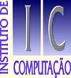
Universidade Federal Fluminense

Ambiente de Ensino de Programação On Line

Autor(a):

Thaís Lima Nemer

Monografia apresentada ao Departamento de

Ciência da Computação da Universidade
Federal Fluminense como parte dos requisitos
para obtenção do Grau de Bacharel em
Ciência da Computação.

Banca Examinadora:
Leonardo Cruz da Costa
Luiz Valter Brand Gomes
Rosângela Lopes Lima (orientadora)

Departamento de Ciência da Computação
Niterói, 26 de julho de 2004.

AGRADECIMENTOS

À Universidade Federal Fluminense, pelo aprimoramento proporcionado no estudo da Informática e seus diversos ramos.

À Professora Rosângela Lopes Lima, pelo incentivo, apoio e auxílio no processo de desenvolvimento desta Monografia.

A Meus Pais, pelo apoio dado por todos esses anos.

RESUMO
O objetivo principal deste trabalho é a elaboração de um ambiente de ensino básico de programação On-Line. Isto é, este ambiente será acessado via internet através de uma plataforma de ensino já existente, denominada Uff@distancia (www.interagir.uff.br). Foi feito um levantamento e estudo da importância e das aplicações do ensino à distância na sociedade atual. Este estudo foi documentado nesta monografia.
Partiu-se da concepção de que o ensino à distância é mais uma forma de ensino e aprendizado, hoje muito apoiada nos avanços tecnológicos. Com base nesse pressuposto, foi elaborada uma análise das diferentes formas de ensino à distância e sua importância, além de projetos e iniciativas utilizando esta forma de ensino(no Brasil e no mundo).
Ao final, será detalhada a aplicação prática elaborada para ilustrar este projeto e serão tecidas considerações com base no que foi pesquisado.

SUMÁRIO

Capítulo1 Introdução...................................................................................6
Capítulo 2 Educação na sociedade da Informação......................................8
Capítulo 3 Educação à Distância..................................................................9
3.1 Formas de Ensino à Distância..........................................................12
3.1.1 Vídeo Conferência..............................................................12
3.1.2 Cursos On-Line..............................................................….13 3.1.3 Cursos Off-Line…..................................................………13
3.2 Regulamentação da Educação à Distância no Brasil ......................14
3.3 Referência de Qualidade para Cursos à Distância no Brasil ..........17
3.4 Instituições de Graduação à Distância.................................... ........18
3.5 Principais Programas da Secretaria de Educação à Distância .........23
3.5.1 TV Escola ...........................................................................23
3.5.2 Programa Nacional de Informática na Educação................24
3.5.3 Programa de Formação de Professores em Exercício.........27
3.5.4 Programa de Apoio à Pesquisa em Educação à Distância..28
3.5.5 Rádio Escola.......................................................................29
Capítulo 4 Consórcios e Associações de EAD no Brasil.........................30
4.1 ABED...............................................................................................30
4.2 UniRede...........................................................................................32
4.3 Fundação CEDERJ..........................................................................33
4.4 Escola Nacional de Saúde Pública/Fiocruz......................................34
4.5 Biblioteca Virtual de Educação à Distância.....................................34
4.6 CCEAD/PUC-Rio…........................................................................35
Capítulo 5 Educação Aberta e à Distância no mundo.....…………......35
5.1 Open University......................................……………………….....36
5.2 UNED-Espanha…...……………………………………………….38
5.3 Fern Universität………....................................................................38
5.4 Universidade Nacional Aberta da Venezuela…..............................39
5.5 Universidade Estadual Aberta da Costa Rica..................................39
Capítulo 6 O Ambiente de Ensino de Programação On-Line...................40
6.1 Interface do Ambiente......................................................................41
6.2 Conteúdos Disponibilizados............................................................56

6.3 Facilidades fornecidas pela plataforma UFF@Distância.................57

Capítulo 7 Considerações Finais................................................................59

Referências.......................................................................................................61

Capítulo 1 Introdução

O ambiente de ensino de programação desenvolvido funcionará como um curso à

distância, sendo organizado por tópicos divididos em aulas. O mesmo tem como objetivo principal introduzir os conceitos e as ferramentas básicas de programação de computadores. É um curso introdutório, voltado para qualquer pessoa interessada em aprender a programar, sem a necessidade de conhecimento prévio sobre o assunto.
O curso de programação On-Line estará ‘hospedado’ na plataforma de ensino uff@distância que será abordada no decorrer desta monografia.
Neste trabalho o assunto tratado é o Ensino à Distância (EAD). Para se ter a real idéia do que isto significa é necessário que tratemos de sua origem e importância. No Brasil, segundo a legislação do MEC ( Ministério da Educação e Cultura) :“Educação a Distância é uma forma de ensino que possibilita a auto-aprendizagem , com a mediação de recursos didáticos sistematicamente organizados, apresentados em diferentes suportes de informação, utilizados isoladamente ou combinados, e veiculados pelos diversos meios de comunicação.”(Decreto 2.494, de 10.02.1998)
Formas de ensino à distância já existem muito antes do que muitas pessoas possam imaginar. As cartas de São Paulo aos hebreus, por exemplo, nas quais ele os instruía sobre a doutrina cristã já eram uma forma rudimentar de ensino à distância. Entretanto, neste caso, a comunicação era muito lenta e não havia garantia de que o destinatário receberia a informação.
A evolução das tecnologias de informação e comunicação e o aparecimento de novas metodologias e formas de ensino e de aprendizagem orientadas para o usuário estão conduzindo-nos a uma mudança de paradigma no processo de ensino.
Muitas pessoas interessadas em aprender nem sempre podem ir a um local onde sejam ministrados cursos e treinamentos. Isso ocorre, entre outros motivos: pela distância, incompatibilidade de horários ou dificuldades financeiras. Ciente destes obstáculos, muitas organizações começaram a desenvolver cursos à distância, durante os quais o aluno recebe por carta as apostilas do curso, estuda no local e hora que desejar é submetido à um exame que também é enviado à organização pelo correio. Aprovado, o aluno recebe o certificado de conclusão em casa e pode apresenta-lo em seu currículo. Este método de ensino à distância nem sempre gozou de boa fama, tornando-se até um argumento pejorativo para menosprezar as habilidades de alguém.
Com a popularização da Internet, os cursos à distância foram remodelados. Atualmente, podemos encontrar aulas, professores e alunos virtuais na rede. As apostilas foram trocadas pela multimídia e pelo hipertexto; as correções das provas podem ser feitas por um programa de computador; uma aula perdida pode ser facilmente reposta. Enfim, não é necessário mestre e aluno estarem no mesmo lugar, ao mesmo tempo.
O uso da multimídia e da internet permite que os conhecimentos sejam levados ao aluno de forma dinâmica, independente do local onde ele se encontra. Esta modalidade de ensino, na qual se utilizam meios eletrônicos pode ser conhecida como e-learning e vem crescendo no mundo inteiro.
Com o uso de imagens, vídeos, sons e hipertexto, torna-se mais agradável e estimulante o aprendizado quando o meio é totalmente interativo. Dependendo de uma ação sua, o computador responde com outra, evitando desperdício de tempo e recursos financeiros com o deslocamento.
As fotos estáticas e animações tridimensionais feitas em computador permitem uma melhor visualização de modelos complexos, como estruturas de DNA e o movimento do universo; o uso de sons aumenta a verossimilhança do contexto em questão; o hipertexto reduz a linearidade, isto é, um tópico relacionado é obtido com um clique do mouse, evitando a presença de apêndices e aumentando significativamente a abrangência da matéria.
Além disso, ainda temos a oportunidade de nos relacionarmos com autores e pesquisadores da área abordada, através de entrevistas on-line, chats, listas de discussão e outros meios de comunicação existentes na rede.
Entretanto, apesar destes benefícios, grande parte do que os nossos sistemas de educação e formação oferecem atualmente é ainda organizado como se as tradicionais formas de planejar e organizar a vida das pessoas não se tivessem alterado nas últimas décadas.
O fato citado acima é uma das conseqüências da exclusão digital, problema presente em nossa sociedade, onde a tecnologia é privilégio de poucos.

Capítulo 2 Educação na Sociedade da Informação

A educação é o elemento-chave na construção de uma sociedade baseada na informação, no conhecimento e no aprendizado. Educar, em uma Sociedade da Informação significa muito mais que treinar as pessoas para o uso das tecnologias de informação e comunicação: trata-se de investir na criação de competências suficientemente amplas que lhes permitam ter uma atuação efetiva na produção de bens e serviços, tomar decisões fundamentadas no conhecimento, operar com fluência os novos meios e ferramentas em seu trabalho, bem como aplicar criativamente as novas mídias, seja em usos simples e rotineiros, seja em aplicações mais sofisticadas. [SOCINFO,2004]
Inclusão social pressupõe formação para a cidadania, o que significa que as tecnologias de informação e comunicação devem ser utilizadas também para a democratização dos processos sociais, para fomentar a transparência de políticas e ações de governo e para incentivar a mobilização dos cidadãos e sua participação ativa nas instâncias cabíveis.
O problema da exclusão digital no Brasil e, em geral, nos países ditos em desenvolvimento é um grave problema a ser solucionado. Apesar de projetos do Ministério Público para informatização das escolas públicas, por exemplo, do qual será falado mais à frente, grande parte da população brasileira não tem acesso ao computador e à Internet.

Capítulo 3 Educação à Distância

A disseminação da Internet nos anos recentes tem feito ressurgir com novo ímpeto o interesse em Educação à Distância como mecanismo complementar, substitutivo ou integrante de ensino presencial. Tal interesse se explica pelo fato de possibilitar: [SOCINFO,2004]

- O aumento considerável da audiência de um curso ou palestra, tanto no tempo como no espaço, através do concurso intensivo de meios eletrônicos para o registro e a transmissão de conteúdos. Isso permite, por exemplo, oferecer boas oportunidades de educação para os interessados, mesmo que em áreas remotas e desprovidas de boas oportunidades locais de educação. Outro benefício é o compartilhamento de recursos de ensino entre instituições com interesses e quadros complementares, mesmo que situadas em locais afastados entre si.
- A oferta de oportunidades de aprendizado para estudo em casa ou no trabalho, em qualquer horário, ampliando as possibilidades de oferta de educação continuada.
- A individualização do processo educativo, mesmo em esquemas de grande escala, devido à maior interatividade propiciada pela Internet.
- A organização do trabalho em equipe de intensa cooperação, mesmo envolvendo pessoas geograficamente dispersas e trabalhando em horários distintos.

Vale registrar que processos de educação à distância existem, há pelo menos, desde o século passado. Entretanto, as iniciativas do passado não alcançaram as vantagens acima enumeradas em sua totalidade, em grande parte em função dos modelos comerciais adotados.
Mais recentemente, iniciativas em educação à distância principiaram a utilizar material instrucional na forma de vídeos (distribuídos em cartuchos ou transmitidos via sinal aberto ou fechado de TV) e de software (distribuído via disquetes). O modelo de ensino à distância, baseado em vídeo, prosperou em vários países, permitindo a geração de grande quantidade de material de alta qualidade, com um amplo potencial de aproveita-mento futuro.
As novas tecnologias de informação e comunicação abrem oportunidades para integrar, enriquecer e expandir os materiais instrucionais. Além disso, apresentam novas formas de interação e comunicação entre instrutores e alunos. Entretanto, cuidados devem ser tomados, para não repetir os erros do passado. Os investimentos fixos são substancialmente maiores do que nas modalidades mais convencionais.
São aspectos críticos, no ensino à distância, o desenvolvimento de metodologias pedagógicas eficientes para o novo meio e de ferramentas adequadas para o estudo individual, ou em grupo. [SOCINFO,2004]
Nesse sentido, para que o ensino à distância alcance o potencial de vantagens que pode oferecer, é preciso investir no seu aperfeiçoamento e, sobretudo, regulamentar a atividade e também definir e acompanhar indicadores de qualidade.
É preciso fazer uso em grande escala das novas tecnologias de informação e comunicação em ensino à distância. As novas tecnologias criam novas possibilidades efetivas de formação continuada em comunidades, hoje marginalizadas, pelos mais diversos fatores, como geográficos e econômicos. [SOCINFO,2004]
Alternativas de baixo custo devem ser concebidas para que o ensino à distância em larga escala se torne uma realidade e, assim, possa alavancar, entre outras iniciativas maiores, formais ou não, de alfabetização digital, bem como de capacitação e formação tecnológica.
Em particular, é necessário buscar um modelo de transição que compatibilize o uso de material em vídeo com o uso de Internet. É também fundamental zelar pela qualidade do ensino à distância.

3.1 Formas de Ensino à Distância

O Ensino à Distância, tirando partido das novas tecnologias de informação e comunicação, tem como objetivo a promoção do ensino e aprendizagem através da utilização da Internet como dispositivo de mediação entre os intervenientes e de acesso à recursos. Este aspecto é especialmente importante, pois permitirá que todas as pessoas interessadas em prolongarem seus estudos ao longo da vida, o possam fazer, independente da sua localização ou de outros motivos que as impeçam de obter um ensino presencial.
Desta forma, a seguir, serão citadas algumas formas de Ensino à Distância usadas nos dias de hoje.

3.1.1 Vídeo Conferência

Neste ambiente, necessita-se de um professor ou conferencista em uma sala preparada tecnologicamente. Sua aula é filmada e retransmitida aos alunos via internet,que pode ser que seja em tempo real ou assincronamente. As perguntas e dúvidas dos alunos podem ser enviadas ao professor via e-mail, ou por programas de conversa em tempo real(incluindo aqui os softwares que podem enviar texto ou até mesmo o vídeo do aluno). A maioria das videoconferências atuais envolvem o uso de uma sala em cada localidade geográfica, dotada de uma vídeo-câmera especial e facilidades para apresentação de documentos. Em alguns sistemas, simula-se uma reunião como se todos os participantes estivessem na mesma sala, ao redor de uma mesa.
A grande vantagem aqui encontrada é a possibilidade do aluno fazer pesquisas, desenvolver teses e ter recursos para demonstrar seu progresso e eventuais dificuldades por áudio e vídeo. Isto descarta descrições complexas e morosidade comum quando transcreve-se determinadas experiências para o papel.
A Vídeo Conferência permite a interação bidirecional entre professor e aluno, sendo o ambiente mais ativo e interativo conhecido.

3.1.2 Cursos On-Line

Os cursos envolvem o aluno em uma atmosfera de aprendizado diferente da vídeo conferência: aqui , um programa de ensino é apresentado à pessoa, em um ambiente totalmente passivo, porém o material utilizado é interativo. O aluno lê a matéria, clica em uma figura, assiste à um vídeo, faz um teste e recebe uma nota. Não há necessidade de uma pessoa monitorando os passos do aluno, verificando seus erros e acertos. Tudo é registrado em um banco de dados para futuras consultas.
Este ambiente é o mais utilizado por empresas atualmente. Não há necessidade de câmeras de vídeo ou outros aparelhos sofisticados, como é necessário nos ambientes baseados em vídeo conferência. Neste caso, basta um computador caseiro para levar o aluno à sua aula virtual.

3.1.3 Cursos Off-Line

Esta é, sem dúvida, a categoria de ensino à distância mais encontrada. Encontram-se neste ambiente os tutoriais, apostilas e livros eletrônicos. O aluno deve descarregar o material em seu micro (geralmente um arquivo de texto ), ler seu conteúdo e tentar aprender algo. Aqui, tudo depende da vontade do aluno: ele deve ler, entender e resolver os exercícios por si só. Em alguns casos, existe o suporte on-line, ou seja, o aluno pode esclarecer suas dúvidas via e-mail e ter um retorno. Este ambiente é o mais passivo e o menos interativo dos três.
Sem exceção, programas de ensino à distância eficientes começam com um planejamento cuidadoso dos objetivos do curso e das necessidades dos alunos A escolha da tecnologia a ser usada só pode ser feita uma vez que estes pontos tenham sido esclarecidos em detalhes. A eficiência do ensino à distância envolve trabalho duro e dedicação dos indivíduos e das organizações.

Regulamentação da Educação à Distância no Brasil

As bases legais da educação a distância no Brasil foram estabelecidos pela lei de Diretrizes e Bases da educação Nacional( lei n° 9394, de 20 de dezembro de 1996 ), pelo Decreto n° 2494, 10 de fevereiro de 1998( publicado no D.O.U de 11/02/1998 ), Decreto n° 2561, de 27 de abril de 1998(publicado no D.O.U de 28/04/1998 ) e pela Portaria Ministerial n°301, de 07 de abril de 1998( publicado no D.O.U de 11/02/1998 ).
Em abril de 2001, a Resolução n°1 do Conselho Nacional de Educação estabelece as normas para a pós graduação lato e stricto sensu. [MEC, 2004]

- Ensino fundamental, médio e técnico a distância:

De acordo com o Art. 2° do Decreto n° 2494/98, os cursos a distância que conferem certificado ou diploma de conclusão do ensino fundamental para jovens e adultos serão oferecidos por instituições públicas ou privadas credenciadas para esse fim. Isto é, não é qualquer instituição que pode oferecer cursos ou qualquer outro tipo de ensino a distância.
O decreto n°2561/98 delegou competência às autoridades integrantes dos sistemas de ensino de que trata o artigo 8° da LDB, para promover os atos de credenciamento de instituições e autorização de curso(Conselhos Estaduais de Educação) – a menos que se trate de instituição vinculada ao sistema federal de ensino, quando, então o credenciamento deverá ser feito pelo Ministério da Educação.

- Ensino superior (graduação) e educação profissional em nível tecnológico.

A instituição interessada em oferecer cursos de graduação e educação profissional em nível tecnológico deve credenciar-se junto ao Ministério da Educação, solicitando a autorização para cada curso que deseja oferecer. O processo será analisado na secretaria de Educação Superior, por uma comissão de especialistas na área do curso em questão e por especialistas em educação a distância. O parecer desta comissão será encaminhado ao Conselho Nacional de Educação. A qualidade do projeto da instituição será o foco principal da análise. Para orientar a elaboração de um projeto de curso de graduação a distância, a Secretaria de Educação a Distância elaborou um documento com os indicadores de qualidade para cursos de graduação a distância. Este assunto será abordado mais a frente.

- Pós-graduação a distância

A possibilidade de cursos de mestrado, doutorado e especialização a distância foi disciplinada pela Resolução n°01, da Câmara de Ensino Superior-CES, do Conselho Nacional de Educação CNE, em 3 de abril de 2001.
O artigo 3°, tendo em vista o disposto no § 1° do artigo 80 da lei n° 9.394, de 1996, determina que os cursos de pós-graduação strict sensu (mestrado e doutorado) a distância serão oferecidos exclusivamente por instituições credenciadas para tal fim pela União e obedecem às exigências de autorização, reconhecimento e renovação de reconhecimento estabelecidas na referida Resolução.
No artigo 11, a Resolução n°1, de 2001, também conforme o disposto no § 1° do artigo 80 da lei 9.394/96, estabelece que os cursos de pós-graduação lato sensu a distância serão oferecidos por instituições credenciadas pela União.
Os cursos de pós-graduação lato sensu oferecidos a distância deverão incluir, necessariamente, provas presencias e defesa presencial de monografia ou trabalho de conclusão de curso.

- Diplomas e certificados de cursos a distância emitidos por instituições estrangeiras

Conforme o Art. 6° do Decreto 2.494/98, os diplomas e certificados de cursos a distância emitidos por instituições estrangeiras, mesmo quando realizados em cooperação, com instituições sediadas no Brasil, deverão ser revalidados para gerarem os efeitos legais.
A resolução CES/CNE 01, de 3 de abril de 2001, relativa a cursos de pós-graduação dispões, no artigo 4°, que “os diplomas de conclusão de cursos de pós-graduação stricto sensu oferecidos no Brasil por instituições de ensino superior estrangeiras, para terem validade nacional, devem ser reconhecidos e registrados por universidades brasileiras que possuam cursos de pós-graduação reconhecidos e avaliados na mesma área de conhecimento e em nível equivalente ou superior ou em área afim.

3.3 Referências de Qualidade para cursos de Graduação à Distância

Como educação a distância é um grande desafio, o Ministério da Educação estabelece Referências de Qualidade para autorização de cursos de graduação à distância. O objetivo é orientar alunos, professores, técnicos e gestores de instituições que podem usufruir desta forma de educação ainda pouco explorada no Brasil e empenhem-se na qualidade de seus processos e produtos.[MEC,2004]
Certamente, esta base de qualidade é esperada, também, nos cursos de graduação presenciais.
A seguir são apresentados os indicadores de qualidade para cursos de graduação à distância. Alguns deles se assemelham ao que se exige para cursos presenciais. Estes indicadores não tem força de lei, mas servirão para orientar as Comissões de Especialistas que forem analisar projetos de cursos de graduação à distância.
“O princípio-mestre é que não se trata apenas de tecnologia ou de informação: a graduação é a educação da pessoa para a vida e o mundo do trabalho.“
São dez os itens básicos que devem merecer a atenção das instituições que possuem programas de graduação à distância:
- integração com políticas , diretrizes e padrões de qualidade definidos para o ensino como um todo e para o curso específico;
- desenho do projeto: a identidade da educação à distância;
- equipe profissional multidisciplinar;
- comunicação/interatividade entre professor e aluno;
- qualidade dos recursos educacionais;
- infra-estrutura de apoio;
- avaliação de qualidade contínua e abrangente;
- convênios e parcerias;
- edital e informações sobre o curso de graduação à distância;
- custos de implementação e manutenção de graduação à distância.

Além destes indicadores, a instituição proponente poderá acrescentar outros mais que atendam à particularidades de sua organização e necessidades sócio-culturais de sua cidade ou região.
Para cursos de nível fundamental e médio, inclusive técnico, estes indicadores são definidos pelos Conselhos de Educação, órgãos responsáveis pela normatização, autorização supervisão destes níveis de ensino( de acordo com lei de 10 de abril de 1998).

3.4 Instituições e Cursos de Graduação à Distância

As instituições listadas na tabela 1 estão autorizadas pelo MEC, com base nos artigos 81 e 87 da lei de diretrizes e bases da Educação Nacional, lei n°9394, de 20 de dezembro de 1996, a oferecer normal superior ou licenciatura para o magistério dos anos iniciais do ensino fundamental no âmbito de programas estaduais de capacitação de professores em exercício de redes públicas de ensino básico. São cursos cuja oferta não é permanente nestas instituições e está restrita a professores em exercício. A autorização do MEC sua regularidade e validade dos estudos realizados pelos alunos.[MEC,2004]
 | Instituição | Curso | Ato Legal | UF
Credenciamento e Autorização | Universidade Federal de Juiz de Fora | Formação de Professores/Curso Normal Superior | Portaria 591/2002 | MG
Credenciamento e Autorização | Universidade Estadual de Monte Carlos | Séries Inicias –EAD | Portaria 592/2002 | MG
Autorização | Faculdade do Noroeste de Minas | Curso Normal Superior | Portaria 594/2002 | MG
Autorização | Faculdade de Filosofia e Letras de Diamantina | Curso Normal Superior | Portaria 593/2002 | MG
Credenciamento e Autorização | Universidade Estadual de Minas Gerais(UEMG) | Curso Normal Superior | Portaria 595/2002 | MG
Credenciamento e Autorização | Faculdade de Ciências Humanas do Centro Universitário FUMEC | Curso Superior das Séries Iniciais do Ensino Fundamental | Portaria 596/2002 | MG
Credenciamento e Autorização | Centro Universitário do Sul de Minas | Normal Superior | Portaria 597/2002 | MG
Credenciamento e Autorização | Faculdade de Filosofia Ciências e Letras de Carangola | Formação de Professores | Portaria 599/2002 | MG
Credenciamento e Autorização | Instituto Superior de Educação da Fundação Educacional de Divinópolis | Normal Superior | Portaria 600/2002 | MG
Credenciamento e Autorização | Faculdade de Filosofia Ciências e Letras | Normal Superior | Portaria 601/2002 | MG
Autorização | Faculdade de Filosofia Ciências e Letras Professor José Augusto Vieira | Normal Superior | Portaria 602/2002 | MG
Credenciamento e Autorização | Universidade Vale do rio Verde de Três Corações | Normal Superior | Portaria 603/2002 | MG
Credenciamento e Autorização | Universidade de Uberaba | Formação de Professores-Curso Normal Superior | Portaria 604/2002 | MG
Credenciamento e Autorização | Universidade Federal de Uberlândia | Formação de Professores | Portaria 605/2002 | MG
Credenciamento e Autorização | Universidade Federal de Viçosa | Normal Superior | Postaria 606/2002 | MG
Credenciamento e Autorização | Faculdade de Filosofia Ciências e Letras de Teófilo Otoni | Normal Superior | Portaria 607/2002 | MG
Credenciamento e Autorização | Faculdade de Filosofia de Passos | Normal Superior | Portaria 609/2002 | MG
Tabela1
Algumas instituições vinculadas ao Centro de Educação à Distância do Rio de Janeiro – CEDERJ, da Secretaria de Educação do Estado do Rio também oferecem cursos de graduação à distância, como mostrado na tabela 2:

 | Instuição | Curso | Ato Legal | UF
Credenciamento e Autorização | UERJ-Universidade do Estado do Rio de Janeiro-CEDERJ | Pedagogia para séries iniciais do Ensino Fundamental | Portaria 608/2002 | RJ
Credenciamento e Autorização | UNIRIO-Universidade do Rio de Janeiro-CEDERJ | Pedagogia para séries iniciais do Ensino Fundamental | Portaria 598/2002 | RJ
Tabela 2
  - Principais Programas da Secretaria de Educação à Distância

A seguir serão apresentados os quatro principais programas da Secretaria de Educação à Distância. Estes programas são de suma importância para a ampliação e desenvolvimento da educação à distância no Brasil.[MEC,2004]

3.5.1 TV Escola

A TV Escola é um canal de televisão, via satélite, destinado exclusivamente à educação. Ele foi iniciado nacionalmente em 4 de março de 1996.
Seus principais objetivos são o aperfeiçoamento e valorização dos professores do ensino fundamental e médio e o enriquecimento do processo de ensino-aprendizagem.
O ponto de partida do programa foi enviar para escolas públicas com mais de 100 alunos, diversos equipamentos: televisor, vídeo cassete, antena parabólica, receptor de satélite, entre outras coisas, para que fossem iniciadas as gravações.
A TV Escola transmite doze horas de programação diária, com repetições. Aos sábados e domingos é transmitida a Escola Aberta, uma seleção especial que busca alcançar também as famílias em geral.
Um dos princípios de trabalho da Secretaria de Educação à Distância é que o uso de diferentes mídias enriquece o processo de ensino aprendizagem e aumentam o potencial de um programa. Desta forma, a TV Escola é complementada por , materiais impressos como revistas e guias para orientar os usuários quanto aos programas, cartazes e grade de programação.
A programação da TV Escola inclui o Programa Salto para o Futuro, dirigido especialmente para o aperfeiçoamento de professores. Em alguns estados e municípios, este programa serve como apoio para os cursos de formação de professores para as séries inicias. Este programa utiliza material impresso, rádio, televisão fax e telefone e tem momentos interativos junto aos professores, reunidos em telepostos. Existem, atualmente, mais de 800 telepostos.
Principais números da TV Escola, de acordo com o censo realizado em 1999:
-Produção própria de de 10.215 minutos de vídeos educacionais;
-Transmissão de 234 dias, totalizando 3.399 horas de programas educacionais;
-Aquisição de 323 horas de direitos de exibição de vídeos;
-Produção de 5.234.300 publicações de apoio aos programas da Secretaria à Distância;
-Capacitação de cerca de 20.000multiplicadores do programa;
-Realização de duas pesquisas sobre a utilização do Programa, para acompanhar e subsidiar decisões futuras;
-Assinatura de acordos de parceria com diversos canais de televisão para imagem e de material televisivo;
-Assinatura de Acordo com o Ministério da Cultura para transmissão de filmes do projeto A redescoberta do cinema nacional.

3.5.2 Programa Nacional de Informática na Educação

A maioria das escolas brasileiras não está ainda conectada à Internet. De acordo com o último censo escolar do MEC, em 1999, apenas 7.695 escolas (3,5% do total de escolas de educação básica) possuíam acesso à rede mundial de computadores, das quais 67,2% são particulares. Ou seja, há conexão com a Internet para alunos de apenas 2.527 das 187.811 escolas públicas brasileiras. O censo revela ainda que cerca de 64 mil escolas do País não têm energia elétrica – 29,6% do total – e que menos de 11 em cada 100 estabelecimentos dispõem de equipamentos para atividades pedagógicas, como laboratórios de ciência ou de informática. Menos de um quarto (23,1%) das escolas possui biblioteca. O mesmo censo aponta que as escolas particulares são muito mais equipadas do que as públicas, seja em presença de computador, conexão à Internet, laboratório de ciências, bibliotecas ou acesso à energia elétrica e água. [IBGE,2003]
Com base nos dados acima, verificamos que o acesso à Internet está longe do alcance de todas as escolas brasileiras. Muitas pessoas nunca sequer viram um computador ou sabem o que é Internet.
O computador foi introduzido na educação brasileira por meio de universidades, especialmente nos anos 50: em primeiro lugar, como ferramenta auxiliar de pesquisas científicas e, a partir da década de 60, na organização administrativa do ensino superior.
Neste período, houve diversos projetos que, no entanto, não chegaram ao sistema público de ensino fundamental e médio, permanecendo no campo experimental em universidades e escolas técnicas.
De fato, com números significativos, o computador só chegou à escola pública com o Programa Nacional de Informática na Educação., durante o primeiro mandato do ex Presidente Fernando Henrique Cardoso.
Este programa é desenvolvido pela Secretaria de Educação à Distância, do Ministério da Educação, em parceria com os governos estaduais.
Seu principal objetivo é a introdução de Novas Tecnologias de informação e Comunicação Pública, como ferramenta de apoio ao processo de ensino-aprendizagem.
Três documentos básicos orientam o Programa:
- Diretrizes do Programa Nacional de Informática na Educação, estabelecidas pelo Ministério da Educação e pelo Conselho Nacional de Secretários Estaduais de Educação.
- O Plano Estadual de Informática na Educação, que estabelece objetivos para a NTIC na rede publica de ensino, subordinados ao planejamento pedagógico gerenciado na unidade federada e também, critérios para participação de escolas no programa de elaboração de diretrizes para elaboração de projetos pedagógicos de uso de NTIC.
- O Projeto Estadual de Seleção e Capacitação de Recursos Humanos para o Programa Nacional de Informática na Educação, que apresenta normas para seleção e captação de recursos humanos para o Programa (professores e técnico).

As diretrizes do Programa prevêem que só receberão computadores instituições que possuam um projeto de uso pedagógico do material aprovado pela Comissão de Informática na Educação e, além disso, disponham de: (a) recursos humanos capazes de implementar tal projeto; (b) ambiente adequado para instalação de equipamento de segurança, alimentação elétrica de qualidade e um mínimo de conforto para alunos e professores.
O Programa Nacional de Informática na Educação vistoria as escolas antes de enviar os equipamentos: há um sistema informatizado de acompanhamento do processo de uso dos equipamentos nas escolas e Núcleos de Tecnologia Educacional. Atualmente, está sendo desenvolvido um sistema informatizado( via WEB) de avaliação deste programa, de forma a determinar como a introdução da telemática na rede pública de ensino influiu na melhora da qualidade da escola.
O Programa Nacional de Informática na Educação tem na preparação de recursos( professores, especialmente) como principal condição de sucesso. De fato, de nada adiante a informatização das escolas se não se tenham profissionais capacitados em explorar ao máximo este tipo de recurso. A uso da internet pode ter papel fundamental na melhora do ensino, funcionando até como um estímulo a mais para o bom aproveitamento dos professores e, conseqüentemente, no rendimento dos alunos.
O professor-multiplicador é um especialista em capacitação de professores. Este é um profissional formado em cursos de pós-graduação (especialização latu sensu) em universidades brasileiras( públicas ou privadas, escolhidas em função da excelência de tecnologia na educação) e tem como função capacitar os professores de escolas em centros de excelência em Tecnologia Educacional.
Como parte importante da estratégia de consolidação do Programa, foi instalado o Conselho de Experimentação em Tecnologia Educacional, concebido para apoiar o processo de tecnologia educacional pelas escolas e para ser um centro de difusão e discussão de experiências e conhecimento sobre novas tecnologias aplicáveis à educação. Ele representa, ainda, o elemento de contato entre iniciativas internacionais vinculadas à tecnologia educacional e educação à distância.

3.5.3 Programa de Formação de Professores em Exercício

Nas regiões Norte, Nordeste e Centro-Oeste do Brasil, há cerca de 50.000 professores lecionando nas quatro séries iniciais do ensino fundamental sem a habilitação exigida pela Lei das Diretrizes e Bases da Educação.
Com o objetivo de titular esses professores, a Secretaria de Educação à Distância lançou o Programa de Formação de Professores em Exercício.
O Programa é um curso de nível médio que utiliza os recursos do ensino à distância e se baseia nas características da população alvo: professores que estão trabalhando e têm pouca disponibilidade de freqüentar cursos presencias. São oferecidas 3.200 horas de curso divididas em quatro módulos de 800 horas cada, durante 20 semanas.
Os conteúdos são desenvolvidos em aulas presencias, atividades de estudo individuais não presenciais e coletivas presencias orientadas por tutores a cada duas semanas (aos sábados).
A implementação do Programa de Formação de Professores em Exercício é desenvolvido de acordo com uma estrutura organizacional em três níveis:
- Municipal, envolvendo Secretarias Municipais de Educação e os tutores;
- Estadual, incluindo as Secretarias Estaduais de Educação;
- Nacional, que coordena o programa em todo o país e conta com representantes da Secretaria de Educação à Distância e a Secretaria de Fortalecimento da Escola – Fundescola.

3.5.4 Programa de Apoio à Pesquisa em Educação à Distância

O Programa de Apoio à Pesquisa em Educação à Distância é uma iniciativa da Secretaria de Educação à Distância em parceria com a CAPES. Seus principais objetivos são:
- Incentivar a produção do conhecimento no campo da educação à distância e da utilização de tecnologia;
- Avaliar e divulgar experiências de uso das novas tecnologias, inclusive sobre o programa TV Escola, Programa Nacional de Informática na Educação, Salto para o Futuro e Proformação.
Além disso, este programa consiste no apoio, sob forma de auxílio financeiro, à realização de dissertações e teses sobre temas ligados à educação à distância e novas tecnologias.

3.5.5 Rádio-Escola

O Rádio-Escola desenvolve ações, nas escolas públicas ou comunidades, que visam à utilização e mobilização dessa mídia na difusão e no desenvolvimento de práticas pedagógicas, além de fornecer insumos para o exercício docente.
Em 2003, o Programa iniciou, em parceria com secretarias estaduais de educação, um curso de capacitação de professores da rede pública do Ensino Médio dentro da metodologia Educomunicação desenvolvida pelo Núcleo de Comunicação e Educação da ECA/USP.
A Educomunicação é um campo de intervenção social que propicia a introdução de recursos no ensino, não apenas como recursos didáticos (tecnologias educativas), ou como objeto de análise (leitura crítica dos meios), mas principalmente como meio de expressão e de produção cultural, permitindo a conformação de autênticos ecossistemas comunicativos abertos à participação de todos os membros da comunidade educativa.

Capítulo 4 Consórcios e Associações de EAD no Brasil

Neste capítulo serão abordados alguns consórcios e associações voltadas para a EAD no Brasil, ou que possuem programas ou projetos relacionados a este tema.

4.1 ABED

A Associação Brasileira de Educação à Distância – ABED é uma sociedade científica, sem fins lucrativos, criada em 31 de junho de 1995 por um grupo de educadores interessados em educação à distância e em novas tecnologias de aprendizagem.[ABED,2004]
Seus principais objetivos são:
- Estimular a prática e o desenvolvimento de projetos em educação à distância em todas as suas formas;
- Incentivar a prática da mais alta qualidade de serviços para alunos, professores, instituições e empresas que utilizam a educação à distância;
- Apoiar a ‘ indústria do conhecimento’ do país procurando reduzir as desigualdades causadas pelo isolamento e pela distância dos grandes centros urbanos;
- Promover o aproveitamento de ‘mídias’ diferentes na realização da educação à distância;
- Fomentar o espírito de abertura, criatividade, inovação, de credibilidade e de experiência na prática da educação à distância.

O escopo principal da ABED inclui instituições, empresas, universidades e pessoas interessadas em discutir e aprofundar conhecimentos em educação à distância.
Com esta finalidade, a ABED organiza congressos, seminários, reuniões científicas e cursos voltados para a difusão do saber em EAD.
A ABED é membro da Sociedade Brasileira para o progresso da Ciência – ABPC e filiada à instituições internacionais entre os quais o International Council For Open and Distance Education – ICDE.
A página da ABED na internet (www.abed.org.br) traz a ‘Revista Brasileira de Aprendizagem Aberta e a Distância’, trilingue, dedicada a estudiosos de EAD, textos e trabalhos sobre EAD, calendário de eventos, clipping de notícias dos principais jornais, links relacionados à EAD e endereços de cursos à distância. Enfim, é uma página de grande utilidade aos interessados e estudiosos de EAD e, também , para os que desejam se informar sobre cursos à distância.
O objetivo maior desta associação é o incremento do saber compartilhado em educação à distância e a crença de que, tal modalidade educativa já é uma realidade e um paradigma educacional adequado às grandes mudanças deste milênio.
A sede administrativa da ABED se localiza em São Paulo, porém dezesseis pólos instalados em vários estados do Brasil garantem sua representação nacional, permitindo ampla cobertura de suas atividades.

4.2 UniRede

A Universidade federal Pública do Brasil, UniRede, é um consórcio de setenta universidades públicas de ensino superior que tem por objetivo a democratização do acesso ao ensino de qualidade por meio da oferta de cursos à distância.[UNIREDE, 2004]
Esta proposta abrange não apenas o nível de graduação, bem como pós-graduação, extensão e educação continuada, de acordo com o Termo de Adesão (Protocolo de Intenções que criou a UniRede). Este consórcio possibilitou a cooperação entre universidades e cursos técnicos, evitando o isolamento e duplicidade entre suas iniciativas e avanços. Além disso, desobrigou o pagamento de direitos autorais pela disseminação de metodologias, tecnologias e projetos elaborados por esta instituição.
A universidade virtual recebe apoio dos mistérios da ciência e tecnologia (MCT), entre outras parcerias, inclusive com o MEC. Esta parceria, possibilitou a estruturação de um programa de educação à distância, como algumas iniciativas do MEC já citadas neste trabalho(como o TV Escola, por exemplo) e o curso “Formação em Educação à Distância”, cujo objetivo é capacitar educadores de nível superior para a estruturação de cursos à distância.
Essas e outras ações da UniRede são coordenadas pelo Comitê Gestor e pelo Conselho de Representantes da instituição.
Além dos cursos citados, a UniRede desenvolve outras ações para “potencializar o acesso ao ensino público universitário” e “ utilizar recursos tecnológicos, humanos e matérias para tornar cursos disponíveis por meios interativos” – conforme expressa o Termo de Adesão do consórcio.
O ProDocência, por exemplo, é um programa voltado para capacitar professores em licenciaturas de 1ª a 4ª séries e em Ciências, tendo em vista que cerca de metade dos educadores brasileiros não possui nível superior. O lançamento destes cursos está previsto para o segundo semestre de 2004. A meta da UniRede é qualificar 180 mil professores até o final deste ano.
O consórcio está começando a buscar parcerias internacionais para alavancar ações, além de convênios com outros consórcios para troca de tecnologia e conhecimento e para o desenvolvimento de projetos conjuntos.

4.3 A Fundação CEDERJ

A Fundação CECIERJ/Consórcio CEDERJ, foi criada com a união da autarquia Centro de Ciências do Estado do Rio de Janeiro – CECIERJ e o Centro de Educação à Distância do Estado do Rio de Janeiro – CEDERJ. Esta fundação tem como função, entre outras coisas, promover a divulgação científica para o conjunto da sociedade fluminense.
O Governador do Estado do Rio de Janeiro em exercício no ano de 2002 , no uso de suas atribuições legais e tendo em vista o que consta do artigo 4°, parágrafo único da Lei Complementar n° 103, de 18 de março de 2002, decretou a aprovação do Estatuto da Fundação Centro de Ciências e Educação Superior à Distância do Estado do Rio de Janeiro – Fundação CECIERJ/ Consórcio CEDERJ.[CEDERJ,2004]
Esta fundação, formada por seis universidades públicas do Rio de Janeiro é uma das instituições mais atuantes na Educação à Distância brasileira. Com o apoio do governo do estado e associado a prefeituras fluminenses já ofereceu milhares de vagas em cursos de nível superior – graduação, extensão e especialização – em diversas disciplinas. É uma das instituições consorciadas da UniRede com maior experiência em EAD. [UNIREDE, 2004]

4.4 Escola Nacional de Saúde Pública/Fiocruz

A Escola Nacional de Saúde Pública(ENSP) é uma unidade técnica da Fundação Oswaldo Cruz (Fiocruz) que atua na formação de pessoal especializado, produção de conhecimentos e prestação de serviços no campo da saúde pública. O site www.ead.fiocruz.br/index.html tem o objetivo de possibilitar as atividades na modalidade da Educação à Distância. O internauta pode se inscrever em cursos de especialização à distância na área de saúde, entre outras coisas.

4.5 Biblioteca Virtual de Educação à Distância/Prossiga

O Prossiga é um programa do Ministério da Ciência e Tecnologia que tem como objetivo fomentar áreas estratégicas da tecnologia da informação. Para tanto, criou o site www.prossiga.br/edistancia para servir como referência na Educação à Distância em seu sentido mais amplo, envolvendo todos os temas relativos a novos recursos tecnológicos da comunicação e informação na educação. O site indica, entre outras coisas, artigos, textos, pesquisadores e eventos relacionados ao tema.

4.6 Coordenação Central de Educação à Distância da PUC-Rio – CCEAD/PUC-Rio

A CCEAD é uma unidade que coordena, apóia e promove as atividades de Educação à Distância na universidade PUC do Rio de Janeiro. O site www.cead.puc-rio.br apresenta uma relação dos cursos à distância de todos os departamentos da universidade, em sua maioria de extensão, com possibilidade de pré-inscrição por formulário virtual. O conteúdo, também inclui a descrição de projetos da CCEAD, parceiros, agenda de eventos e uma biblioteca virtual específica sobre EAD.

Capítulo 5 Educação Aberta e à Distância no Mundo

Educação Aberta e educação à distância não são sinônimos, embora possam coincidir. Tem-se educação aberta quando se proporciona o acesso a uma atividade sem restrições, e/ou se dá a liberdade ao participante para definir os conteúdos de sua aprendizagem e o início e o final de sua aprendizagem, podendo esta acontecer em educação presencial ou em educação à distância. Por outro lado, pode-se ter atividades de educação à distância com características perfeitamente opostas à educação aberta. No entanto, é sempre um pressuposto que o ensino à distância contribui para se possibilitar a abertura de um sistema.
A versatilidade de adaptação das atividades à situações particulares, entre outras coisas, tem contribuído para a disseminação da EAD por quase todos os países do mundo. Existem atividades que vão desde o ensino primário até aos programas de Doutoramento.
Como exemplos ilustrativos tem-se a escola de ensino primário por correspondência “Te Kura-a-Tuhi” na Nova Zelândia, fundada em 1922 para oferecer a educação primária para crianças que por razões de isolamento não podiam freqüentar a escola. Atualmente, este curso conta com cerca de 20.000 alunos, incluindo crianças a partir dos três anos de idade e alunos do ensino primário e secundário.
Outro exemplo relevante é a Open University do Reino Unido, fundada em 1969, constituindo um exemplo notável do ensino universitário à distância, com um número anual de alunos que ultrapassa 200.000. Mais de 2 milhões de pessoas já estudaram nesta universidade que agora se encontra aberta a estudantes de toda a Europa. Trata-se efetivamente de uma instituição com uma larga experiência e que tem servido de modelo para o lançamento de dezenas de outras universidades no mundo, entre as quais a Universidade Aberta de Portugal.
Atualmente, há uma leque muito grande de recursos e tecnologias comunicacionais que permitem servir a um número cada vez maior de estudantes exigentes e diversificados ao redor do mundo. São destacadas a seguir algumas das mais importantes experiências em EAD no mundo.

5.1 Open University
De acordo com o que já foi citado acima, a Open University (OU) é um importante pólo de ensino à distância no mundo. Ela é a maior universidade do Reino Unido e está entre as universidades com mais alta qualidade de ensino.
Os cursos são disponíveis à toda Europa e geralmente existem parcerias com outras instituições de ensino em muitas outras partes do mundo. Cerca de 26.000 alunos estão estudando em cursos da OU fora do Reino Unido
Muitos dos cursos da OU caracterizam ensino aberto, pois não requerem nenhuma pré qualificação para serem ingressados. Apesar disso, cerca de 70% destes alunos concluem os cursos a cada ano.
Quase todos os alunos da OU estudam meio período e muitos continuam trabalhando em horário normal. Mais de 150.000 alunos realizam cursos on-line. A maior parte dos cursos da universidade são baseados em e-learning..
Os cursos da OU estão entre os melhores cursos de ensino à distância e são sempre reconhecidos e premiados por suas inovações. Tais cursos são desenvolvidos para que os alunos estudem em casa ou no local de trabalho, na hora em que puderem ou desejarem. Muitos recursos auxiliares são usados como: livros texto especialmente desenvolvidos para este tipo de ensino, programas de rádio e TV, fitas de áudio e vídeo, programas de computador, CD-Roms, DVDs, etc. Além disso, contato pessoal pode ser feito através de tutores que ficam nas bases de estudo, além de uma rede de 330 centros de estudo.
O tempo médio de conclusão de um curso na OU é de seis anos, mas é possível conseguir um certificado com três anos de muita dedicação.
Grande parte dos cursos faz uso de recursos de tecnologia da informação para incentivar o aprendizado de várias formas, incluindo tutoriais virtuais e grupos de discussão, vídeo conferência, entre outras facilidades.
Enfim, a OU removeu as barreiras que impediam muitas pessoas de cursar uma universidade. Basta ter muita dedicação e condições financeiras de arcar com as despesas do curso.

5.2 UNED – Espanha

A Universidade Nacional de Educação à Distância (UNED) é uma das Universidades públicas da Espanha, porém se distingue pelo seu alcance nacional e uso de diferentes metodologias de ensino. A UNED está prestes a completar 30 anos e é reconhecida pelo uso das técnicas adequadas, experiência e qualidade em ensino à distância. Ela conta com cursos virtuais, uma canal de TV para disseminação da cultura e educação, um portal na internet com serviços diversos , entre outras facilidades para seus alunos.

  - Fern Universität

A ‘Fern Universität’ é uma universidade Alemã voltada para o ensino à distância. Ela foi fundada em 1974 e faz parte da EADTU, uma associação européia de universidades voltadas para o ensino à distância.
Atualmente, a universidade conta com cerca de 59.000 estudantes em cursos como Informática, Economia, Ciências Sociais, Engenharia, Direito, entre outros. Estudantes oriundos de outros países também podem ingressar na ‘Fern Universität’, inclusive que não residam na Alemanha. Existem centros de estudo em países como Áustria, Hungria e Rússia.

5.4 Universidade Nacional Aberta da Venezuela

Esta Universidade foi fundada em 1977 e é uma instituição pública de caráter nacional, líder em educação superior à distância. Durante mais de 25 anos, vem proporcionando a indivíduos dos mais diversos setores da sociedade venezuelana a chance de concluir um curso universitário de alta qualidade, adequados à sua disponibilidade de tempo e sem a necessidade da presença em uma sala de aula convencional.
A instituição possui grande preocupação com a qualidade de seus profissionais e realiza constantes revisões dos métodos educacionais vigentes.
O ensino à distância é apoiado nas novas tecnologias e tecnologias e na internet, que funciona como instrumento de comunicação e intercâmbio de informações.

5.5 Universidade Estatal à Distância da Costa Rica

A Universidade Estatal à Distância da Costa Rica (UNED) é uma instituição de caráter público e tem como missão oferecer educação superior a todos os setores da população, especialmente àqueles que, por diversas razões, não puderam ingressar em uma universidade convencional.
Possui comprometimento com o ensino de alta qualidade, utilizando-se de diversos recursos tecnológicos que permitam a interatividade.
Capítulo 6 O Ambiente de Ensino de Programação On-Line

O produto prático desta monografia: o Ambiente de Ensino de Programação On-Line faz parte do UFF@Distância, uma plataforma de ensino situada em www.interagir.uff.br, e está associado ao ensino da disciplina Programação de Computadores.
O curso está dividido em aulas com exemplos e exercícios. O aluno pode acessar as aulas na ordem em que desejar, podendo assim, rever os tópicos já estudados. O foco principal é o ensino básico de programação em pseudolinguagem. Isto objetiva dar ao aluno iniciante uma visão algorítmica da programação. Em qualquer problema a ser solucionado em programação, primeiramente, deve-se pensar no algoritmo, no caminho a ser seguido até chegar à solução. Num segundo momento, decidi-se qual a melhor linguagem a ser implementado o algoritmo.
Há exemplos nas linguagens C, Fortran e Pascal. Estas linguagens estão escolhidas pela sua importância e aplicabilidade. O Pascal, por exemplo, é uma linguagem muito didática e primeira linguagem que se aprende no curso de Ciência da Computação ministrado na UFF. O Fortran é muito aplicada para resolver problemas matemáticos e de engenharia, além de ser a linguagem normalmente estudada na disciplina relacionada à programação de computadores dos curso de Engenharia da UFF. Por fim, a linguagem C foi escolhida por ser uma linguagem muito estudada por quem deseja aprender a programar ou por quem já programa e deseja aprender uma nova linguagem.
O sistema foi construído como um site, dividido em páginas html com algum conteúdo javascript. Algumas páginas, possuem ainda, código php. Para a utilização desta linguagem foi utilizado o php versão 4.0 e o Apache ( servidor Web pessoal para teste das páginas desenvolvidas na versão 1.3.27 para Windows). O Apache foi muito útil para que se pudesse ter uma visão de como as páginas seriam visualizadas na Web, mesmo estando off-line. O suporte para a instalação foi dado pelo site www.php.net e www.apache.org. Todas as páginas do site, inclusive as mais simples, possuem algum código javascript junto ao html.
Este projeto não é voltado apenas para os estudantes de Ciência da Computação ou Engenharia, mas sim, para qualquer pessoa interessada em aprender a programar ou, pelo menos, ter uma noção dos conceitos básicos de programação. Não é necessário pré requisito para o uso do ambiente, apenas o interesse em aprender sobre o assunto.
Todos os exercícios do curso deverão ser resolvidos em pseudolinguagem, de acordo com um padrão estabelecido durante a parte teórica das aulas e dos exemplos resolvidos. O padrão é simples e vai sendo introduzido no decorrer das aulas e dos exemplos. A cada aula teórica haverá alguns exercícios sobre o tópico visto. Além disso, a cada tópico, o aluno poderá escolher a visualização de exemplos nas linguagens já citadas.
Haverá links para sites relacionados as linguagem abordadas e a bibliografia recomendada. O aluno poderá decidir qual linguagem lhe é mais agradável ou conveniente e se aprofundar na mesma.
O objetivo deste curso é ser uma introdução ao tema. O aluno que se interessar e quiser aprender mais terá a bagagem necessária para seguir a diante e ser bem sucedido em seu aprimoramento.

6.1 Interface do Ambiente
O ambiente funciona da seguinte forma: o aluno entra na tela principal e pode escolher a aula que quer assistir. A partir daí, poderá ter acesso a uma tela com opção de três exercícios a serem resolvidos em pseudolinguagem. Nesta tela, ainda há uma possível resposta para o problema em pseudolinguagem. O ideal é que o aluno tente fazer sozinho o exercício(numa área devidamente reservada para isso) antes de visualizar a solução.
Além disso, na tela das aulas, existe um botão para acesso aos exemplos resolvidos nas linguagens C, Fortran e Pascal. O aluno poderá escolher em qual das três linguagens deseja visualizar o exemplo. Em alguns casos, existe mais de um exemplo.
Na tela principal, ainda existem as seguintes opções: lista de exercícios(uma lista de exercícios propostos que devem ser resolvidos em pseudolinguagem), bibliografia(livros recomendados sobre os temas abordados no curso) e sites recomendados sobre as três linguagens de programação focadas no curso
.A seguir são apresentadas as principais telas do sistema:
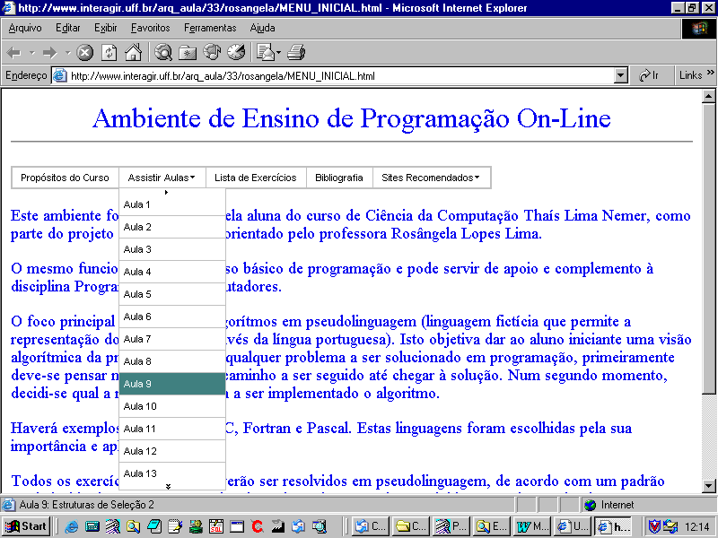
Figura 1 – Menu do sistema
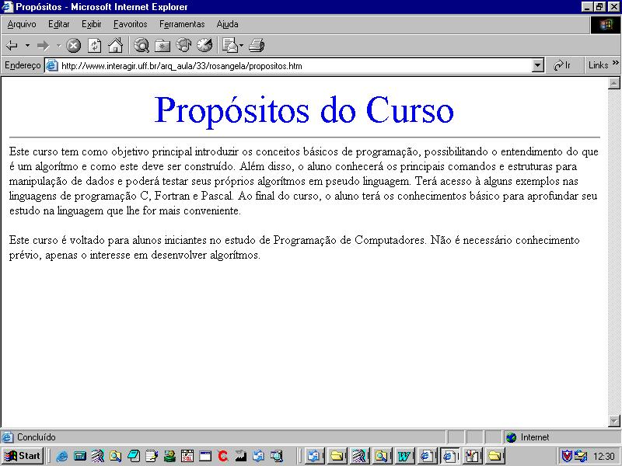
Figura 2 – Propósitos do Curso

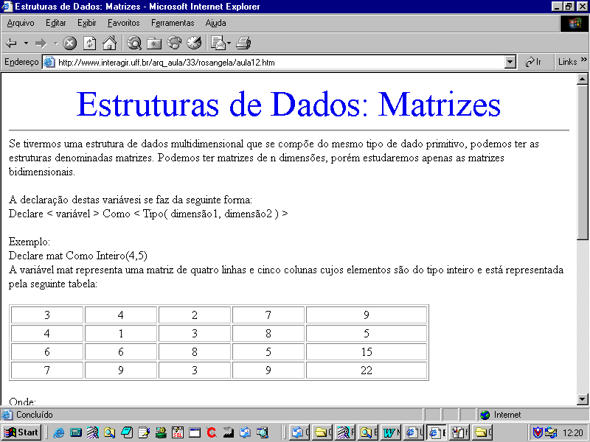
Figura 3 - Aula sobre Matrizes

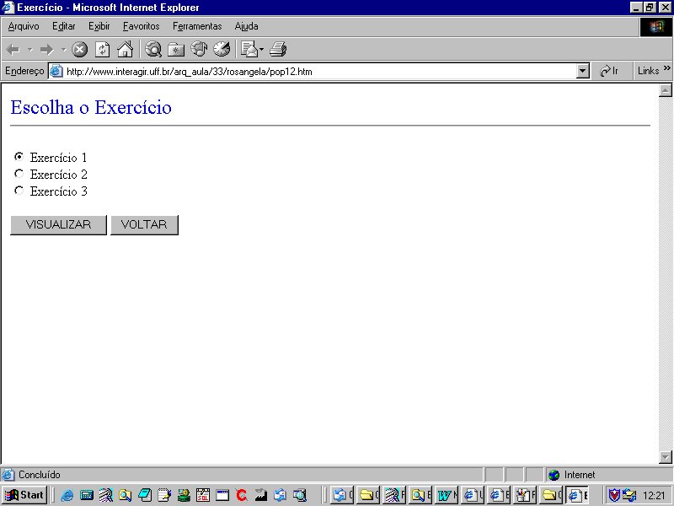
Figura 4 – Tela de Escolha de exercício

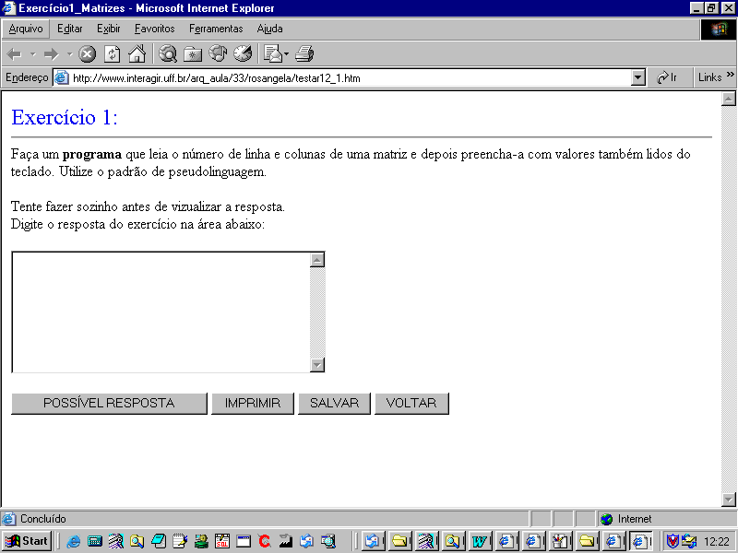
Figura 5 – Tela de visualização de um exercício

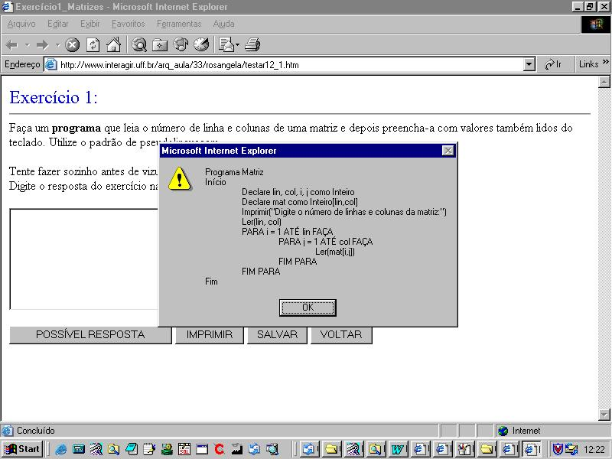
Figura 6 – Tela de exercício com visualização de uma possível solução

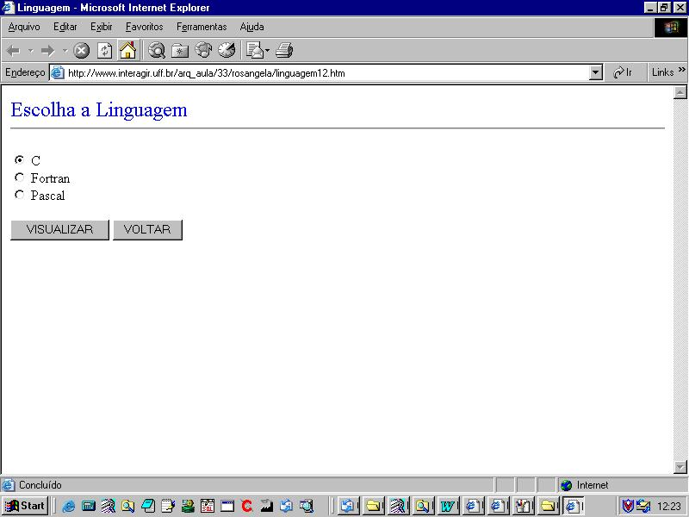
Figura 7 – Tela de escolha da linguagem

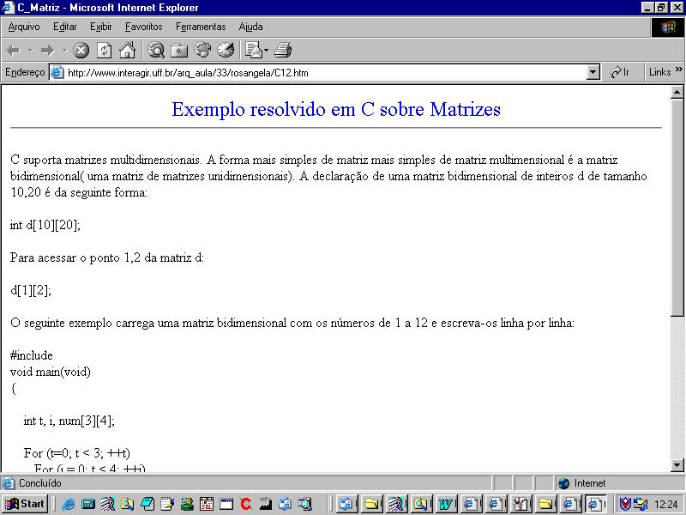
Figura 8 – Tela de exemplos resolvidos sobre matrizes em C

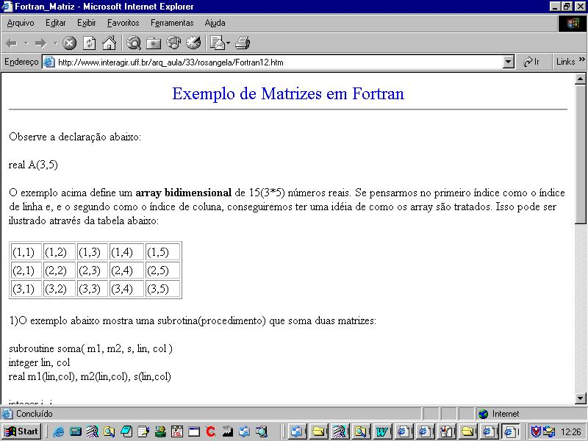
Figura 9 – Tela de exemplos resolvidos sobre matrizes em Fortran

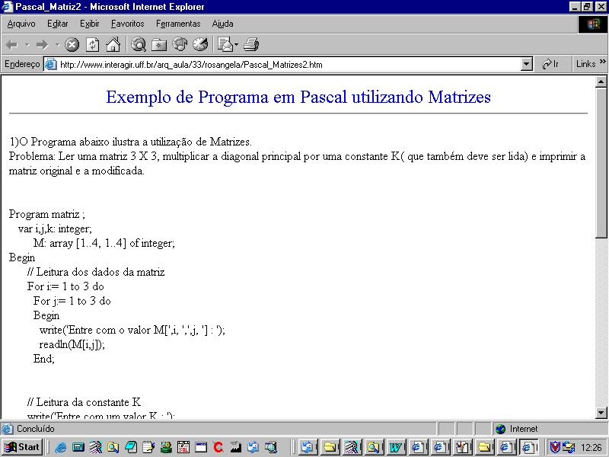
Figura 10 – Tela de exemplos resolvidos sobre matrizes em Pascal

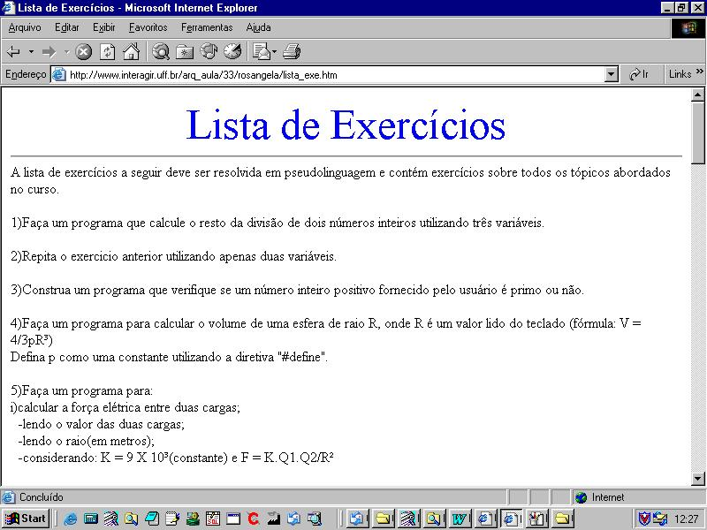
Figura 11 – Tela de Lista de Exercícios

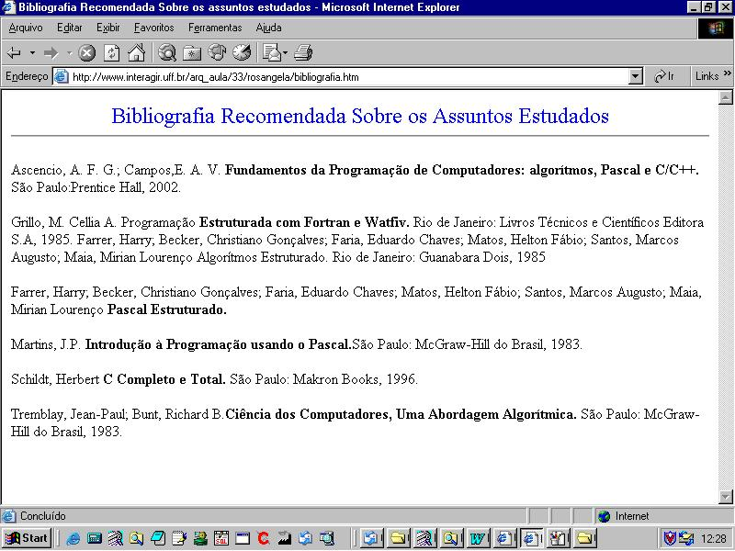
Figura 12 – Tela de Bibliografia

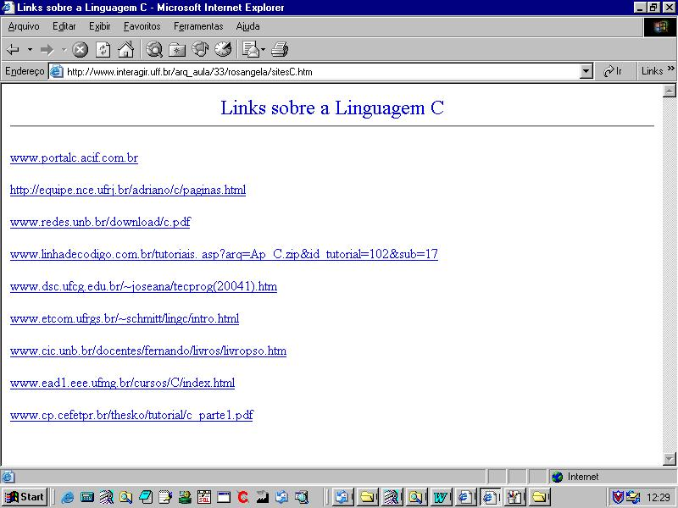
Figura 13 – Tela de links para sites sobre a linguagem C

6.2 Conteúdos Disponibilizados
Ó curso é dividido em quinze aulas. Os assuntos abordados em cada aula são os seguintes:
- Aula 1: O que é programação? Nesta aula é explicado o conceito de algoritmo e sua importância na construção da solução de um problema em programação de computadores.
- Aula 2: Como construir algoritmos eficientes. Nesta aula é feito um breve resumo de como devem ser construídos algoritmos eficientes e de forma clara, evitando problemas futuros para o entendimento do mesmo.
- Aula 3: Tipos de Dados. Nesta aula são introduzidos os principais tipos de dados em programação.
- Aula 4: Manipulação de Dados. Nesta aula, o aluno aprende como funciona a manipulação de dados e são apresentados alguns exemplos.
- Aula 5: Prioridade de Operadores. Nesta aula o aluno aprende quais são os operadores numéricos que possuem prioridades
- Aula 6: Variáveis. Nesta aula o aluno aprende o que são variáveis , como estas funcionam e devem ser usadas. A declaração padrão em pseudolinguagem a ser usada na resolução dos exercícios é apresentada. A partir desta aula, já existem exercícios e exemplos nas três linguagens escolhidas.
- Aula 7: Atribuições e Expressões. Nesta aula, o aluno aprende como funciona a atribuição de valores às variáveis , inclusive no caso de atribuições com expressões.
- Aula 8: Estruturas de Seleção 1. Nesta aula o aluno aprende como funciona o comando SE – ENTÃO (condicional if) e são apresentados alguns exemplos.
- Aula 9: Estruturas de Seleção 2. Esta aula volta abordar o comando de seleção da aula anterior, porém com exemplos mais complexos.
- Aula 10: Estruturas de Repetição. Nesta aula, o aluno aprende como funciona um loop e a utilizar comandos como PARA – FAÇA (comando for) e ENQUANTO – FAÇA (comando while).
- Aula 11: Vetores. Nesta aula, ensina-se o que são arrays unidimensionais(vetores), sua grande utilidade e como manipulá-los.
- Aula 12: Matrizes. Agora é introduzido o conceito de arrays multidimensionais, focando os arrays bidimensionais, sua utilidade e como são manipulados.
- Aula 13: Subprogramação. Nesta aula é introduzido o conceito de subprogramação, funções e procedimentos. Cada um será focado e exemplificado nas aulas seguintes.
- Aula 14: Funções. Nesta aula, o aluno aprende a criar funções através de exemplos
práticos.
- Aula 15: Procedimentos. Nesta aula, o aluno aprende a criar este tipo de subrotina.

Além dos conteúdos citados acima, como já foi mencionado anteriormente, o aluno têm acesso a uma lista de exercícios sobre estes assuntos, bibliografia recomendada e links para sites relacionados às linguagens C, Fortran e Pascal
Todos os exemplos nas linguagens citadas acima são bem explicativos e de fácil entendimento para o aluno iniciante no aprendizado de programação.

6.3 Facilidades oferecidas pela plataforma Uff@Distancia ao ambiente

O UFF@Distância é uma plataforma projetada para apoiar atividades presenciais e à distância, que disponibiliza cursos on-line, além de material de apoio à cursos de graduação e extensão ministrados na UFF. A mesma serve de apoio tanto para os alunos quanto para os professores.
O surgimento deste ambiente é resultado de trabalhos finais do curso de Ciência da Computação na UFF. Ela existe desde abril de 2000 e, desde então, novas facilidades e funcionalidades vem sendo implementadas. Atualmente, uma equipe composta por professores, alunos e ex-alunos dá suporte aos professores de diversas áreas para disponibilizarem material didático para suas disciplinas.
Os alunos possuem acesso à plataforma através de login e senha e podem se inscrever nos cursos disponíveis. Alguns cursos são abertos a todos, outros são restritos e necessitam de uma senha especial.
Além do que foi citado acima, a plataforma UFF@Distância possui links para sites relacionados ao ensino à distância e salas de bate-papo separadas por tema de estudo, cujos alunos e professores podem se encontrar para debater e tirar dúvidas.

Capítulo 7 Considerações Finais

O sistema foi desenvolvido utilizando as seguintes linguagens de programação: html, javascript e php. Estas linguagens foram escolhidas por serem muito aplicadas em ambientes Web, como neste caso. A maior dificuldade encontrada durante o desenvolvimento foi a inexperiência neste tipo de programação (voltada para Web) e o desconhecimento das linguagens javascript e php.
Futuramente, existe a intenção de alterar este sistema, incluindo novas aulas e um compilador em pseudo linguagem, onde o aluno pudesse testar os exercícios resolvidos por ele no próprio ambiente.
Esta pesquisa trouxe uma visão mais ampla do que é e representa a educação à distância. O desenvolvimento do projeto prático foi de grande valia, não apenas porque
acrescentou novos e importantes conhecimentos a seu desenvolvedor, mas também, porque acredita-se que será de grande utilidade para seus usuários.
Foi concluído que o ensino à distância é uma forma de ensino efetiva e muito importante na sociedade de hoje, principalmente com relação aos avanços tecnológicos que vêm agregar facilidades e diminuir à ‘distância’ entre o aluno e o professor e do aluno dos outros alunos.
Infelizmente, o Brasil ainda está muito atrasado no ensino à distância se comparados à Europa e até mesmo a outros países latinoamericanos. A exclusão digital é um problema ainda muito presente no país. Porém, os primeiros passos já foram dados e existem iniciativas no sentido de melhor a educação no Brasil, não apenas voltadas para o ensino não presencial.
Sem dúvida, o ensino à distância não é uma forma de ensino voltada para qualquer pessoa. O desenvolvimento do auto-estudo e da disciplina são indispensáveis. Além disso, o projeto educacional deve ser idealizado e conduzido por especialistas da área pedagógica. Sem a participação de educadores competentes, a eficácia didática não será atingida e o processo educacional terá fracassado.
O ensino à distância crescerá e se fortificará cada vez mais na sociedade de hoje, em que as exigências do mercado de trabalho são cada vez maiores. Os profissionais acumulam tarefas e necessitam estar bem atualizados. O mundo não para, a cada dia se descobrem coisas, se aperfeiçoam e se criam novas ferramentas, novos softwares, novos medicamentos para a cura de doenças, novas metodologias e diretrizes. Enfim, não existe profissão em se possa parar de estudar e o tempo disponível para isso é cada vez mais restrito.

Referências

Grillo, M. Cellia A. Programação Estruturada com Fortran e Watfiv. Rio de Janeiro: Livros Técnicos e Científicos Editora S.A, 1985.

Farrer, Harry; Becker, Christiano Gonçalves; Faria, Eduardo Chaves; Matos, Helton Fábio; Santos, Marcos Augusto; Maia, Mirian Lourenço Algorítmos Estruturado. Rio de Janeiro: Guanabara Dois, 1985

Farrer, Harry; Becker, Christiano Gonçalves; Faria, Eduardo Chaves; Matos, Helton Fábio; Santos, Marcos Augusto; Maia, Mirian Lourenço Pascal Estruturado. Rio de Janeiro: Guanabara Dois, 1985

Ramalho, José Antônio ASP: Prático e Rápido. São Paulo: Berkeley Brasil, 2001.

Schildt, Herbert C Completo e Total. São Paulo: Makron Books, 1996.

Tremblay, Jean-Paul; Bunt, Richard B. Ciência dos Computadores, Uma Abordagem
Algorítmica. São Paulo: McGraw-Hill do Brasil, 1983.

[ABED, 2004]- Associação Brasileira de Educação à Distância - Disponível em www.abed.org.br - Última visita feita em junho de 2004

Apache - Disponível em www.apache.org - Última visita feita em março de 2004

Biblioteca Virtual de Educação à Distância/Prossiga – Disponível em
www.prossiga.br/edistancia - Última visita feita em junho de 2004

Comitê de Democratização da Informática - Disponível em www.cdi.org.br - Última visita feita em junho de 2004

[CEDERJ,2004] -Consórcio Centro de Educação Superior a Distância – Disponível em www.cederj.edu.br - Última visita feita em julho de 2004

Comitê Gestor da Internet no Brasil – Disponível em www.cg.org.br - Última a visita feita em maio de 2004

Coordenação Central de Educação à Distância da PUC-Rio – CCEDAD/PUC-Rio – Disponível em www.cead.puc-rio.br - Última visita feita em julho de 2004

Distance Education- Disponível em www.uidaho.edu/eo/dist1.html Última visita feita em maio de 2004

Escola Nacional de Saúde Pública/Fiocruz – Disponível em www.ead.fiocruz.br/index.html Última visita feita em junho de 2004

Exclusão Digital -www.uol.com.br/multivox/novos/exclusaodigital.pdf - Última visita feita em maio de 2004

Fern Universität - Disponível em www.fernuni-hagen.de/FeU/Ueberblick/ueb_eng.html - Última visita feita em julho de 2004

[IBGE,2003] Inst. Brasileiro de Geografia e Estatística – Disponível em
www.ibge.gov.br - Última visita feita em maio de 2004

Inclusão Digital -Disponível em www.inclusaodigital.org.br - Última visita feita em junho de 2004

Inst. De Pesquisa Econômica Aplicada – Disponível em www.ipea.gov.br - Última visita feita em maio de 2004

Ministério da Ciência e da Tecnologia - Disponível em www.mct.gov.br - Última visita feita em dezembro de 2002

[MEC,2004] Ministério da Educação - Disponível em www.mec.gov.br - Última visita feita em julho de 2004

MORAN, José Manuel Novos Caminhos no Ensino à Distância. Disponível em www.eca.usp.br/prof/moran/distanci.htm - Última visita feita em junho de 2004

Núcleo de Computação Eletrônica NCE/UFRJ -Disponível em www.nce.ufrj.br- Última visita feita em julho de 2004

Open University – Disponível em www.open.ac.uk - Última visita feita em julho de 2004

PHP – Disponível em www.php.net - Última visita feita em julho de 2004

Programa de Informatização – Disponível em www.proinfo.gov.br - Última visita feita em maio de 2004

Ramal, Andréa Por que o e-learning vem crescendo tanto? – Disponível em www.unirede/informe/ultimas/u20040531_93_03.htm - Última visita feita em junho de 2004

Rede Governo- Disponível em www.redegoverno.gov.br - Última visita feita em maio de 2004

Rede Nacional de Pesquisas – disponível em www.rnp.br - Última visita feita em maio de 2004

[SOCINFO,2004] Programa Sociedade da Informação no Brasil - Disponível em www.socinfo.org.br - Última visita feita em maio de 2004

Tecnologia da Informação - Disponível em www.geocities.com/claudiaad - Última a visita feita em abril de 2004
UNED- Espanha - www.uned.es - Última visita feita em julho de 2004

Unicamp – www.unicamp.br - Última visita feita em junho de 2004

[UNIREDE,2004] Disponível em www.unirede.br - Última visita feita em julho de 2004

Universidade Aberta de Brasília – Disponível em www.intelecto.net/ead_textos/carlos1.htm - Última visita feita em julho de 2004

Universidade Estatal à distância da Costa Rica - www.uned.ac.cr - Última visita feita em julho de 2004

Universidade Aberta da Venezuela - - www.uma.edu.ve - Última visita feita em julho de 2004

Universidade Federal do Rio Grande do Sul (UFRGS) – O que é Educação à Distância? – Disponível em http://penta.ufrgs.br/edu/edu1_1.html - Última visita feita em junho de 2004

Universidades da América Latina - Disponível em www.unam.mx/udual/universidades/universi.htm - Última visita feita em julho de 2004

